Министерство образования и науки Российской Федерации
ФЕДЕРАЛЬНОЕ ГОСУДАРСТВЕННОЕ БЮДЖЕТНОЕ
ОБРАЗОВАТЕЛЬНОЕ УЧРЕЖДЕНИЕ ВЫСШЕГО ОБРАЗОВАНИЯ
«ОРЕНБУРГСКИЙ ГОСУДАРСТВЕННЫЙ УНИВЕРСИТЕТ»

Институт математики и информационных технологий

Кафедра информатики

ВЫПУСКНАЯ КВАЛИФИКАЦИОННАЯ РАБОТА

Направление подготовки 09.03.02 Информационные системы и технологии

Разработка информационной системы для автоматизации работы диспетчера железнодорожной кассы

Пояснительная записка

ОГУ 09.03.02.1023. 587 ПЗ

Заведующий кафедрой
канд. техн. наук, доцент ____________________ М.А. Токарева
подпись дата

Руководитель
канд. пед. наук, доцент ____________________ М.И. Глотова
подпись дата

Студент ____________________ В.Е. Поляков
подпись дата

Оренбург 2023

Введение

Процессы, проходящие на железнодорожных вокзалах, обширны. Обслуживание большого пассажиропотока, формирование соответствующих бизнес процессов, работа с расписанием и контроль состояния облачных кошельков – все это относится к спектру обязанностей персонала железнодорожных станций.
Зачастую человеческий фактор вносит существенную лепту в ход работы подобных процессов. Нерадивый кассир своей нерасторопностью может остановить поток пассажиров и создать спонтанную очередь. Неправильно составленное расписание может привести к неправильному восприятию пассажирами маршрута и негативным отзывам в дальнейшем.
Подавляющее большинство такого рода ситуаций можно предотвратить путем создания автоматизированной системы, оптимизирующей работу диспетчера железнодорожной кассы.
Объектом исследования является деятельность ООО «Гринривер».
Предметом исследования является автоматизация деятельности диспетчера железнодорожной кассы по продаже билетов
Целью выпускной квалификационной работы (ВКР) является проектирование и разработка информационной системы автоматизации работы диспетчера железнодорожной кассы.
Для достижения поставленной цели необходимо решить следующие задачи:
1. Проанализировать деятельность ООО «Гринривер» и выявить информационные потоки;
2. Провести сравнительный анализ аналогов проектируемой информационной системы;
3. Обосновать выбор инструментальных средств и СУБД для разработки информационной системы;
4. Провести структурное (функциональное) и объектно-ориентированное моделирование информационной системы;
5. Спроектировать базу данных, разработать алгоритм и приложение информационной системы;
6. Протестировать систему и разработать руководства системного программиста, администратора и пользователя системы.

1 Исследование процесса работы железнодорожного вокзала

1.1 Анализ предметной области

Железнодорожные вокзалы играют важную роль в организации общественного транспорта. Они являются основным местом отправления и прибытия поездов, а также выполняют ряд других функций, таких как:
- Обслуживание пассажиров: на железнодорожных вокзалах пассажиры могут купить билеты, получить информацию о расписании и местонахождении поездов, а также воспользоваться другими сервисами, такими как кафе, магазины и туалеты.
- Координация движения поездов: железнодорожные вокзалы являются отправной точкой для поездов, координируют их движение в разных направлениях, а также выполняют многочисленные задачи, такие как переполнение или задержки поездов.
- Пропаганда туризма: железнодорожные вокзалы могут стать туристической достопримечательностью и привлекать туристов, предоставляя информацию об окружающих районах, достопримечательностях и местах размещения.
- Взаимодействие с другими видами транспорта: железнодорожные вокзалы могут предоставлять пассажирам удобный переход на другие виды транспорта, такие как метро, автобусы, такси и прочее.
Все эти функции делают железнодорожные вокзалы необходимыми элементами инфраструктуры, способствующим удобству пассажиров, координации и организации работ по железной дороге, а также развитию туризма и партнерства с другими видами транспорта.
Железнодорожные станции в целом отстают от других отраслей по цифровизации за последние 15 лет. Это связано в первую очередь с тем, что железнодорожный транспорт - это одна из наиболее консервативных отраслей, где многие традиции и методы работы существуют многие десятилетия.
В отличие от других отраслей, таких как медицина, банковское дело, туризм и даже автотранспорт, железнодорожная отрасль имеет мало инновационных технологий и механизмов на своих вокзалах. Большинство железнодорожных станций до сих пор полагаются на ручные операции и бумажную запись, что очень ограничивает и затрудняет использование цифровых технологий.
Некоторые примеры того, где железнодорожные станции отстают от остальных отраслей:
- Системы бронирования и продажи билетов в железнодорожной отрасли продолжают использовать устаревшие технологии. В ряде случаев это может привести к ошибкам и задержкам в покупке билетов и обслуживании пассажиров.
- Некоторые железнодорожные компании не уделяют достаточно внимания улучшению пользовательского интерфейса для продажи билетов в интернете и мобильных приложениях.
- На большинстве железнодорожных станций мало эффективных программ и механизмов, которые позволяют оптимизировать планирование и работу персонала.
- На железнодорожных станциях мало проницательных сенсоров и устройств, которые могут собирать данные об использовании оборудования или о движении пассажиров для более эффективного управления процессами на станции.
- Некоторые железнодорожные компании не используют многофункциональные аналитические системы, которые могут выделять полезную информацию из больших массивов данных и использовать ее для улучшения стратегии компании и управления станциями.
Таким образом, естественным шагом по оптимизации и улучшению работы железнодорожных станций с точки зрения цифровизации является автоматизация работы основных рабочих элементов вокзала, например, касс.
Железнодорожный вокзал осуществляет прием и отправку пассажиров и багажа на поезда, обеспечение безопасности пассажиров и их имущества, предоставление информации о расписании, маршрутах и стоимости билетов, обеспечение комфортных условий для ожидающих пассажиров, в том числе развлекательных и торговых услуг, обслуживание поездов, в том числе заправку топлива и перепланировку вагонов, обслуживание и содержание вокзала и его территории, включая ремонт и обновление инфраструктуры.

1.2 Обзор аналогов проектируемой системы

Существует множество аналогов информационных систем автоматизации работы диспетчера кассы железнодорожного вокзала. Рассмотрим некоторые из них.
"1С-Кассир" - это комплексная информационная система для автоматизации работы кассиров на железнодорожных вокзалах, воздушных и автостанциях, в торговых организациях и других местах массового обслуживания. Система позволяет осуществлять следующие функции:
1) Управление продажами билетов и товаров.
2) Контроль за кассовыми операциями и остатками наличности.
3) Подготовка и печать отчетов, а также графиков работы кассовых служащих.
4) Работа с онлайн-бронированием и электронными билетами.
5) Организация эффективной работы персонала касс.
Особенности "1С-Кассир" заключаются в том, что это простая и понятная в использовании система, которая позволяет сэкономить время и силы при выполнении задач. Система обеспечивает автоматический учет продаж, что минимизирует ошибки и предотвращает возможность мошенничества.
Также стоит отметить, что "1С-Кассир" поддерживает работу в разных валютах и объемах, а также может интегрироваться с другими программами и системами. Настройки системы можно изменять в соответствии с потребностями конкретного пользователя.
Использование "1С-Кассир" позволяет оптимизировать бизнес-процессы на железнодорожных вокзалах и иных местах массового обслуживания, сократить расходы на управление кассовым персоналом, а также обеспечить более качественное и быстрое обслуживание пассажиров.
Из недостатков можно выделить высокую стоимость и излишних функционал с точки зрения автоматизации работы кассы железнодорожного вокзала.
АРМ (автоматизированное рабочее место) "Кассира РЖД" - это информационно-технический комплекс, разработанный РЖД для автоматизации работы кассиров на железнодорожных станциях. Он включает в себя программное обеспечение, компьютерное оборудование и периферийные устройства.
Главным назначением системы является оптимизация работы кассиров и ускорение процесса продажи билетов. Основными функциями АРМ "Кассира РЖД" являются:
1) автоматизированная продажа билетов для всех видов поездов;
2) ведение бухгалтерского учета по кассовым операциям;
3) возможность приема платежей за дополнительные услуги (багаж, питание и пр.);
4) мониторинг работы кассовых операций;
Для использования АРМ "Кассира РЖД" необходимо пройти обучение и получить специальную квалификацию. К работе с системой также требуется соответствующий персональный компьютер и дополнительное оборудование - систему видеонаблюдения и устройства чтения паспортных данных.
Автоматизированный рабочий станок позволяет ускорять процесс продажи билетов и уменьшать возможность ошибок при кассовых операциях, улучшать качество обслуживания пассажиров и повышать производительность работы кассовых служб.
Описанные ранее системы предоставляют диспетчеру кассы возможность быстрого и эффективного выполнения своих обязанностей, облегчают процессы продажи билетов и контроля за кассовыми операциями, но характеризуются высокой стоимостью лицензии и наличием лишнего функционала, что усложнит процесс обучения диспетчера.
Система, разработанная в ходе выполнения цели ВКР будет иметь только необходимый функционал по продаже и контролю билетов, в связи с чем разработка информационной системы не требует больших затрат.

1.3 Исследование информационных потоков ИС

1.3.1 Сравнение и выбор CASE-средства. Для анализа информационных потоков требуется использование CASE-средств, которые помогут в автоматизации разработки программ. Создание информационных систем связано с выявлением и анализом бизнес-процессов, определением взаимосвязи между элементами. При выборе средств для разработки следует учитывать особенности программ и их потенциал. В настоящее время самыми популярными CASE-средствами для структурного моделирования и анализа процессов на предприятии являются All Fusion Process Modeler 7 и Ramus. Проведение сравнительного анализа позволит выбрать подходящую программу в соответствии с поставленной задачей и выделить основные преимущества каждого из этих приложений.
Начнем с рассмотрения All Fusion Process Modeler (BPwin), которое является распространенным программным решением для моделирования бизнес-процессов. С помощью данной программы можно создавать модели различных процессов, определять ресурсы и порядок взаимодействия между ними. Кроме того, следует выделить основные преимущества данного ПО:
1) интуитивно понятный пользовательский интерфейс;
2) автоматизированный процесс проектирования;
3) использование стандарта FIPS;
4) предварительное тестирование;
5) наличие нескольких стандартов моделирования;
6) документация к каждой модели;
Перейдем к сравнению с Ramus и рассмотрим особенности и преимущества этой программы. Как и All Fusion Process Modeler, Ramus используется для моделирования бизнес-процессов и их анализа. С помощью данной программы можно визуально отображать все процессы и задачи. Следует выделить следующие преимущества:
1) редактор графических файлов;
2) возможность создавать отчеты и документы;
3) поддержка методологий DFD и IDEF0;
После проведения анализа можно сделать вывод о том, что All Fusion Process Modeler является более оптимальным решением. Он имеет больше преимуществ и более простой в использовании интерфейс по сравнению с Ramus.
1.3.2 Разработка функциональной модели IDEF0. Перейдем к созданию диаграммы IDEF0 в выбранной программе All Fusion Process Modeler. Необходимо начать с разработки контекстной диаграммы, первым блоком которой будет "Касса железнодорожного вокзала". Этот блок будет иметь 2 входящие стрелки - "Заявка клиента" (с данными о клиенте) и "Расписание" (с данными поезда для продажи билета).
Далее необходимо определить стрелки управления. Управление кассой железнодорожного вокзала осуществляется через нормативные документы, такие как Федеральный закон "О железнодорожном транспорте в Российской Федерации" и Закон РФ "О защите прав потребителей". Кроме того, существуют документы управления, установленные руководством.
В данном случае механизмами будут служить пользователи программы:
- Администратор –добавляет поезда, пользователей, формирует отчеты;
- Диспетчер – продает и контролирует наличие билетов;
- Клиент – покупает билеты, смотрит расписание, просматривает свои билеты.
Контекстная диаграмма функционирования кассы железнодорожной станции представлена на рисунке 1.1.

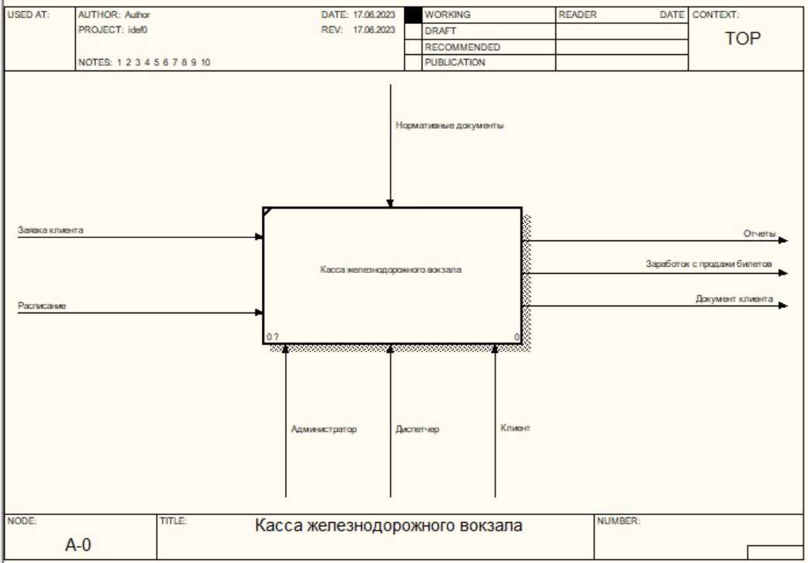
Рисунок 1.1 – Контекстная диаграмма работы кассы железнодорожного вокзала

Теперь необходимо разработать декомпозицию контекстной диаграммы. Блоки будут демонстрировать различные процессы, происходящие с кассой железнодорожного вокзала:
1) Формирование расписания;
2) Прием клиента;
3) Продажа билетов;
4) Формирование отчетов.
Для функционального блока «Формирования расписания» входной стрелкой будет являться расписание в бумажном виде.
Функциональный блок «Прием клиента» выполняет функцию уточнения данных клиента и регистрации его в системе, как результат выдает данные клиента, они изображены выходной стрелкой на диаграмме.
Для функционального блока «Продажа билетов» входной стрелкой будет «данные клиента». Управляется процесс продажи билета нормативными документами и происходит на основе переданного из блока «Формирование расписания» списка рейсов. На выходе формируются билет клиента и заработок с продажи билета.

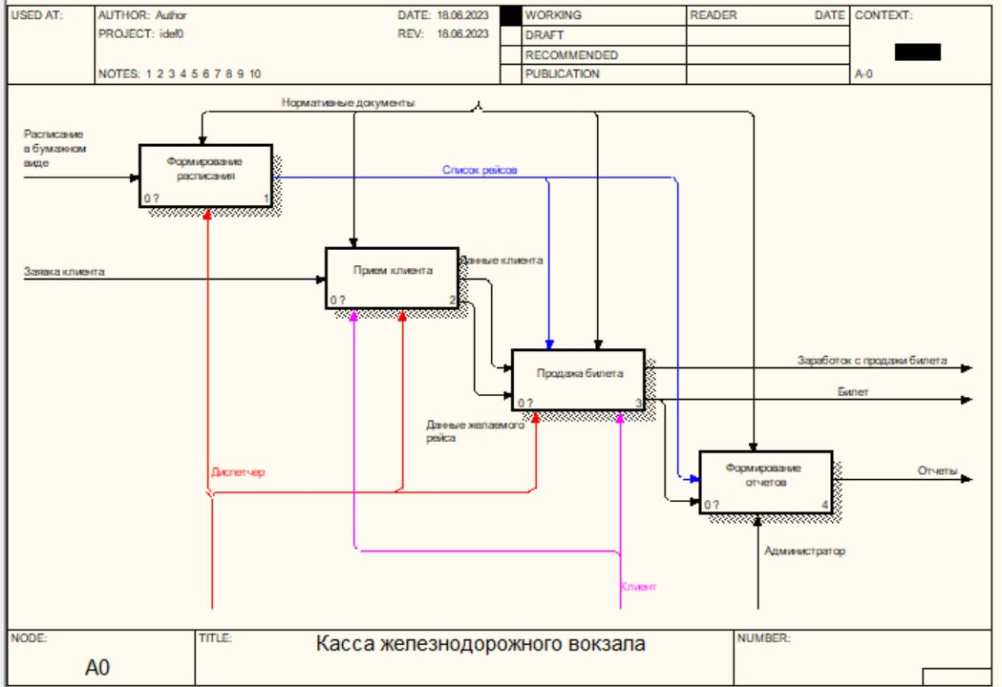
Рисунок 1.2 – Декомпозиция первого уровня

Проведем декомпозицию второго уровня для каждого блока, начиная с блока «Формирование расписания».
Декомпозиция данного блока простая, главный блок разбивается всего на два функциональных блока, а именно перенос данных в электронную таблицу и внесение каждой строки как объекта в информационную систему (рисунок 1.3)

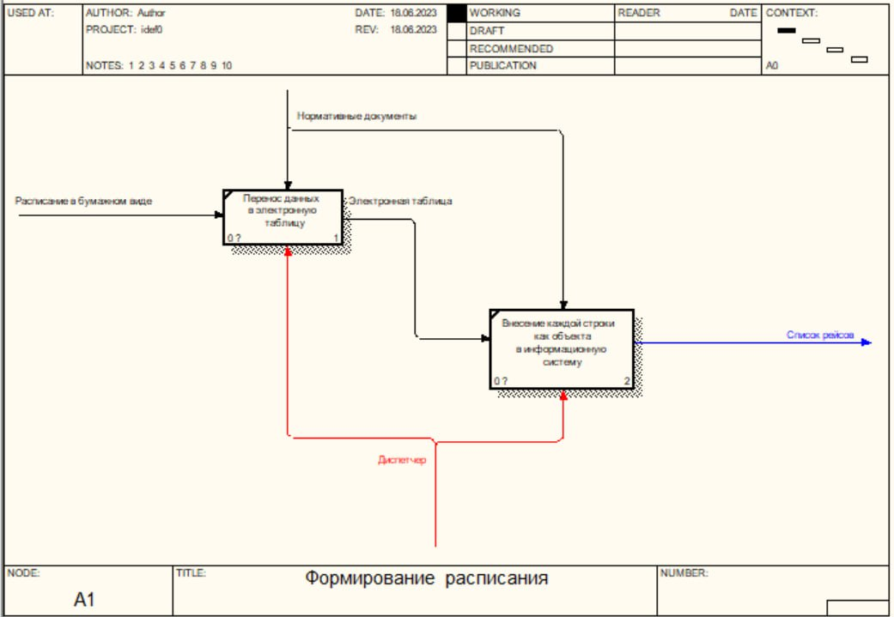
Рисунок 1.3 – Декомпозиция второго уровня для блока «Формирование расписания»
Теперь проведем декомпозицию блока «Прием клиента».
Декомпозиция позволила выявить два функциональных блока: «уточнение данных клиента с его слов» и «поиск клиента или добавление в информационную систему. Блок «Уточнение данных клиента с его слов» принимает на вход заявку клиента и передает в следующий блок данные клиента с его слов. В блоке «Поиск клиента или добавление в систему» происходит поиск клиента либо добавление, если клиент отсутствует, в информационную систему. В любые из исходов в результате выходят уточненные данные клиента (на рисунке 1.4 они указаны как данные клиента)

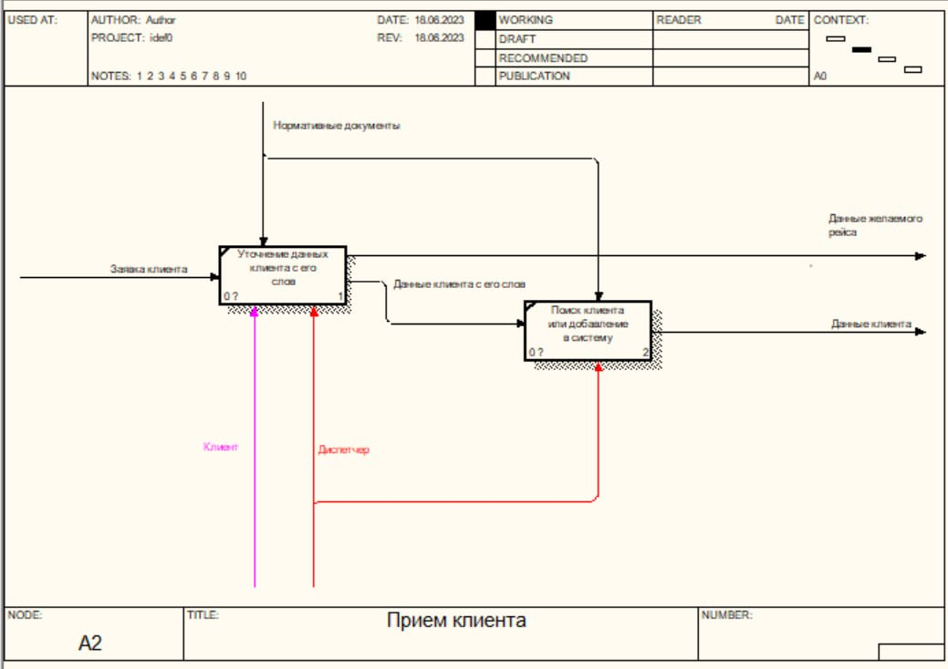
Рисунок 1.4 – Декомпозиция второго уровня для блока «Прием клиента»

Теперь проведем декомпозицию блока «Продажа билета».
Декомпозиция позволила выявить четыре функциональных блока: «Поиск клиента», «Поиск рейса», «Проведение транзакции», «Генерация билета». Блок «Поиск клиента» принимает на вход данные клиента и передает в следующий блок данные желаемого рейса и данные клиента из базы как управляющие стрелки. В блоке «Поиск рейса» происходит поиск рейса по интересующим данными, найденный рейс передается в блок «Проведение транзакции». Проведение транзакции происходит на основе нормативных документов и данных клиента, на вход принимается рейс. В результате формуются данные билета и заработок. Данные билета поступают в генерацию билета, где создается конкретный файл билета и возвращается во вне (рисунок 1.5).
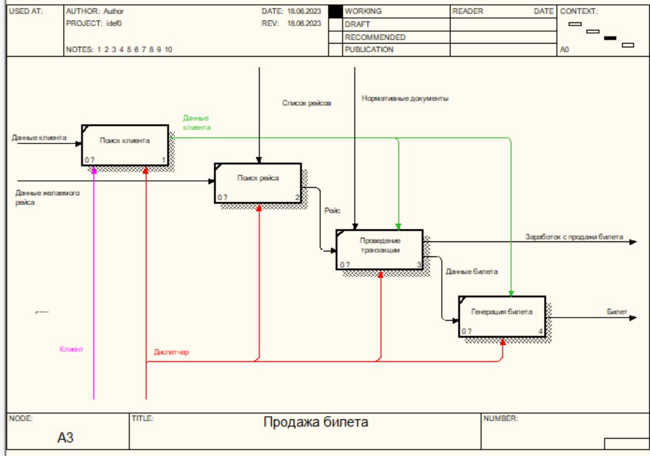
Рисунок 1.5 – Декомпозиция второго уровня для блока «Продажа билета»

Теперь проведем декомпозицию блока «Формирование отчетов».
Декомпозиция позволила выявить два функциональных блока: «Генерация отчета по рейсу» и «Генерация отчета по клиенту» (рисунок 1.6). Каждый из блоков возвращает отчет как результат и управляется нормативными документами, в качестве механизма выступает администратор.

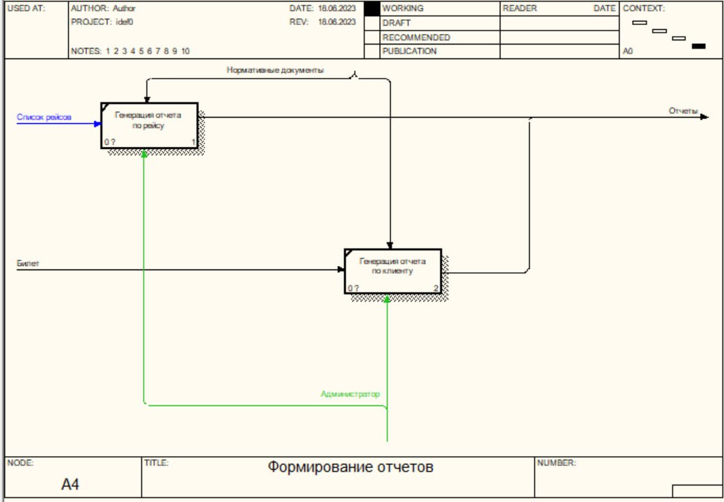
Рисунок 1.6 – Декомпозиция второго уровня для блока «Формирование отчетов»

1.4 Формальная постановка задач для ИС

1.4.1 Введение. Настоящее техническое задание распространяется на разработку информационной системы для автоматизации работы диспетчера железнодорожной кассы.
Проектируемая система разделяется на три уровня доступа «Клиент», «Диспетчер» и «Администратор». Для администратора будет доступ к внесению новых рейсов, созданию новых пользователей и выделению им уровня доступа, формированию отчетов по количеству, выручке от продажи билетов за месяц, по транзакциям конкретного пользователя и по пассажирам рейса. При входе же диспетчера он сможет продать билет, изменить расписание еще не прибывших поездов, а также посмотреть билеты определенного пользователя. Клиент, в свою очередь, может в личном кабинете изменить персональные данные, пополнить баланс, купить билет и посмотреть ранее купленные билеты. При покупке билета любым способов формируется соответствующий docx файл. Данный функционал прост, но выполняет все необходимые задачи и не требует больших денежных затрат на разработку.
1.4.2 Назначение. Проектируемая система позволит организации автоматизировать работу диспетчера железнодорожной кассы.
1.4.3 Требования к программному обеспечению.
1.4.4.1 Требования к функциональным характеристикам. Информационная система должна вести учет билетов, иметь возможность продажи и просмотра билетов, иметь проверки на ввод некорректных данных. В функции информационной системы также должны входить:
1) учет и добавление новых рейсов;
2) учет и добавление новых пользователей;
3) формирование отчетов;
4) учет и добавление городов для рейсов;
5) разделение уровней доступа входа в систему;
6) формирование билета для выдачи клиенту.
7) учет заявок на ремонт;
1.4.4.2 Требования к надежности системы. Необходимо иметь вывод диалоговых окон для сообщения об ошибках:
1) ошибка неверного логина или пароля при авторизации;
2) ошибки на внесение пустых значений;
3) ошибка при добавлении одинаковых данных;
4) ошибка при внесении некорректных данных;
5) ошибка при выборе неправильной даты.
1.4.5 Требования к документации. информация должна содержать:
1) руководство пользователя системы;
2) руководство администратор системы;
3) руководство системного программиста.
При разработке необходимо соблюсти все вышеперечисленные требования.

